评价报告网上公示表
项目编号:WTT-23-059-XP预评价设计专篇 控制效果评价现状评价定期检测日常检测
项目名称 | 甘肃昱晖新材料有限公司现状评价
陪同人 | 张元武 | 联系人 |  | 张元武
项目地址 | 通渭县
项目组长 | 洪江 | 报告审核人 |  | 蒋陕峰
质量负责人 | 韩炜烨 | 技术负责人 |  | 成晓琦
项目组成员 | 洪江、廖宇飞
采样时间 | 2023年3月30日-4月1日
影像资料 | 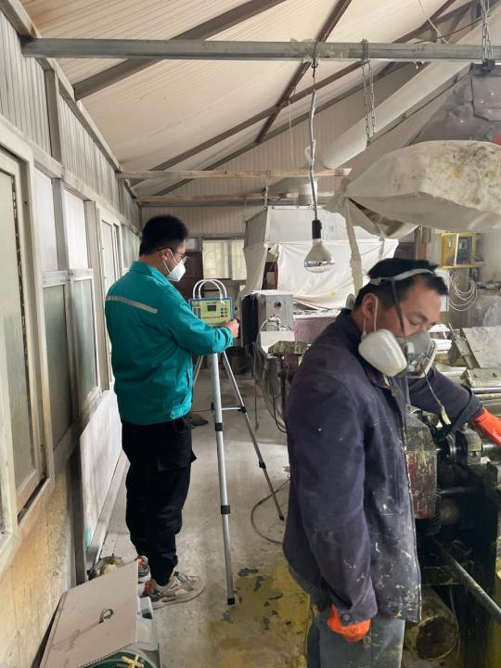  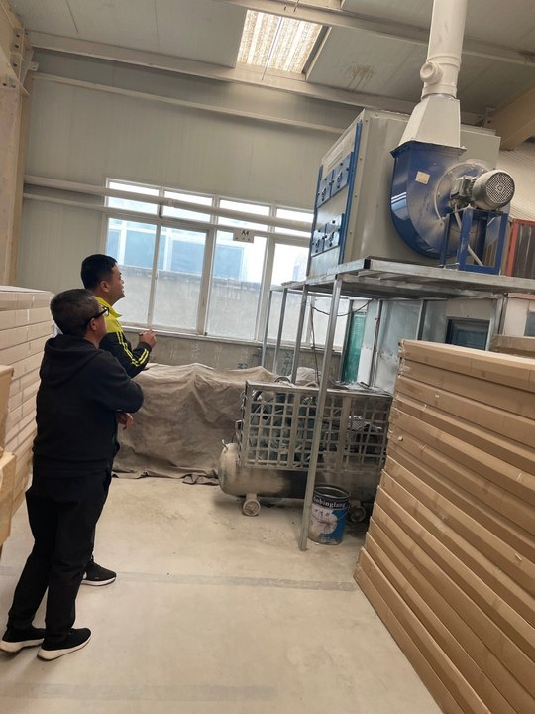 |  | 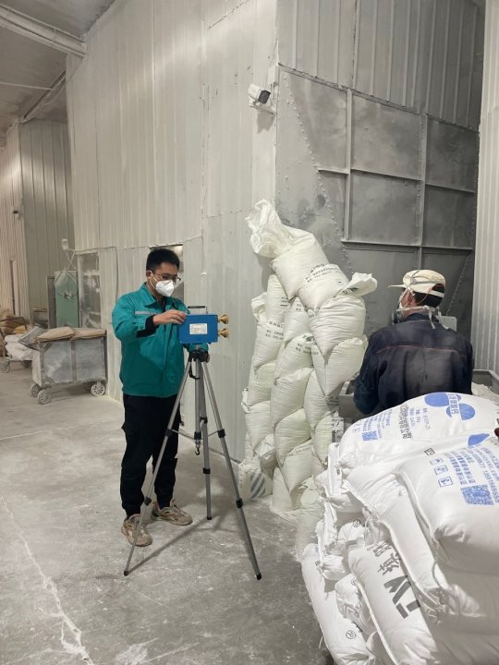
备注

